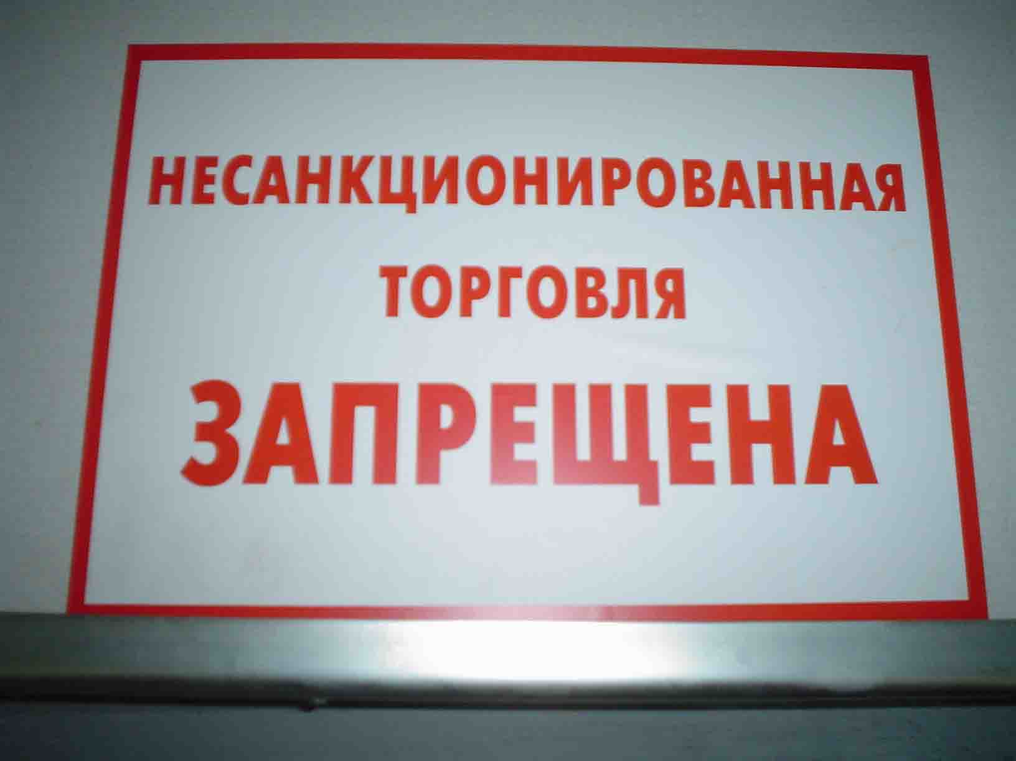
НЕСАНКЦИОНИРОВАННАЯ ТОРГОВЛЯ - ОПАСНОСТЬ ДЛЯ ПОКУПАТЕЛЕЙ
Главное требование, которое потребитель предъявляет к продуктам питания - это безопасность и качество. Приобретая продукцию в местах несанкционированной уличной торговли, потребитель подвергает себя большому риску, особенно это касается продукции животного происхождения: мясо, сало, яйцо, молочные продукты, колбасные изделия, рыба и т.п.
Как правило, у «уличных» продавцов нет документов, подтверждающих происхождение и безопасность продукции, а, следовательно, продукция не исследована в лаборатории ветеринарно-санитарной экспертизы. Заражение продукции опасными микроорганизмами может происходить как в процессе производства, транспортировки, хранения и обработки, так и в местах реализации, поскольку она ведется с использованием подручных средств — коробок, деревянных ящиков, которые, как правило, добываются из мусорных контейнеров, складных столов, часто торговля ведется прямо с земли. Такую продукцию употреблять в пищу просто опасно.

Проблемы со здоровьем, обман, некачественное обслуживание - вот основные риски для потребителя при приобретении продуктов в местах несанкционированной торговли.
Каждый должен знать, что в местах несанкционированной торговли:
1) отсутствуют условия для соблюдения правил личной гигиены продавцом (нет гигиенической раковины для мытья рук, отсутствует санитарная одежда), что может явиться причиной возникновения кишечных инфекций;
2) отсутствуют документы, подтверждающие качество и безопасность реализуемой продукции. Отсутствует необходимая информация о товаре, в связи с чем возможна реализация товаров с истекшим сроком годности и сомнительного качества;
3) отсутствуют личные медицинские справки продавцов, т.е. продавцы не проходят необходимых медицинских обследований и могут являться носителями различных инфекционных заболеваний;
4) отсутствует холодильное оборудование, что ведет к нарушению температурного режима хранения товаров, подлежащих хранению в условиях холода.
Зачастую причиной пищевых отравлений является именно продукция, приобретенная с рук на тротуаре, вдоль автодорог, во дворах спальных районов и в иных местах, не предусмотренных для торговли. Однако в таких случаях претензии предъявить просто некому, так как установить лицо, продавшее товар, практически невозможно. Кроме того, законы, призванные защищать потребителя в случае продажи ему некачественного товара, в таких ситуациях уже не действуют, ведь потребитель сам сознательно пошел на риск.
Специалисты госсаннадзора убедительно рекомендуют жителям и гостям города не приобретать продукты в местах несанкционированной торговли, на стихийных рынках, так как нет никаких гарантий их безопасности для здоровья людей.
Для того, чтобы ликвидировать несанкционированную торговлю, достаточно просто перестать покупать товары сомнительного качества. Исчезнет спрос - не будет и предложения.
Не подвергайте себя и своих близких излишнему риску!

